ACTIVIDAD | AREA /ASIGNATURA | GRADO: | PERÍODO
PLAN DE MEJORAMIENTO | MATEMATICAS - GEOMETRIA | TERCERO | PRIMER PERIODO 2025
NOMBRE DEL ESTUDIANTE
DESEMPEÑOS:
- Utiliza las propiedades del sistema de numeración decimal para realizar descomposición de números.
- Resuelve situaciones en las que es necesario utilizar la suma y la resta.
Con base a los contenidos desarrollados en el periodo, resuelve las actividades:

- Representa el numero de la derecha teniendo en cuenta que las barras son las decenas y los cubos las unidades, utiliza color.

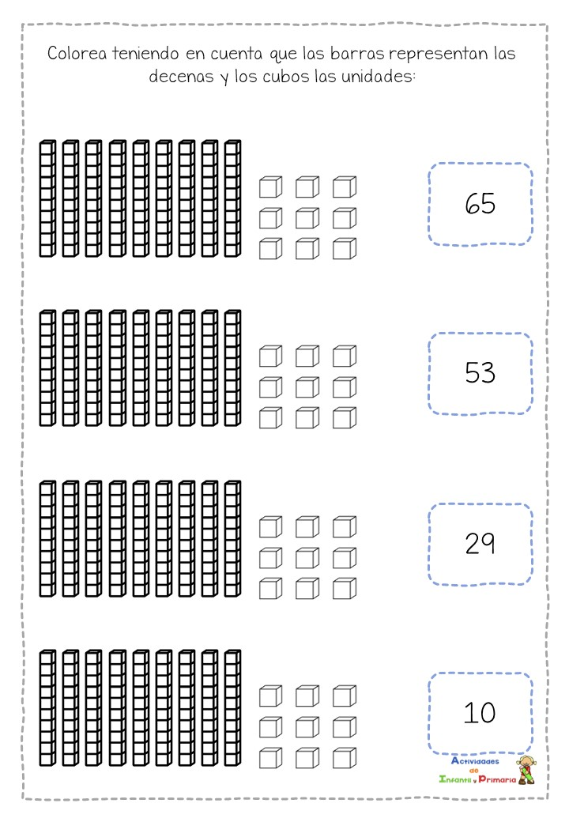

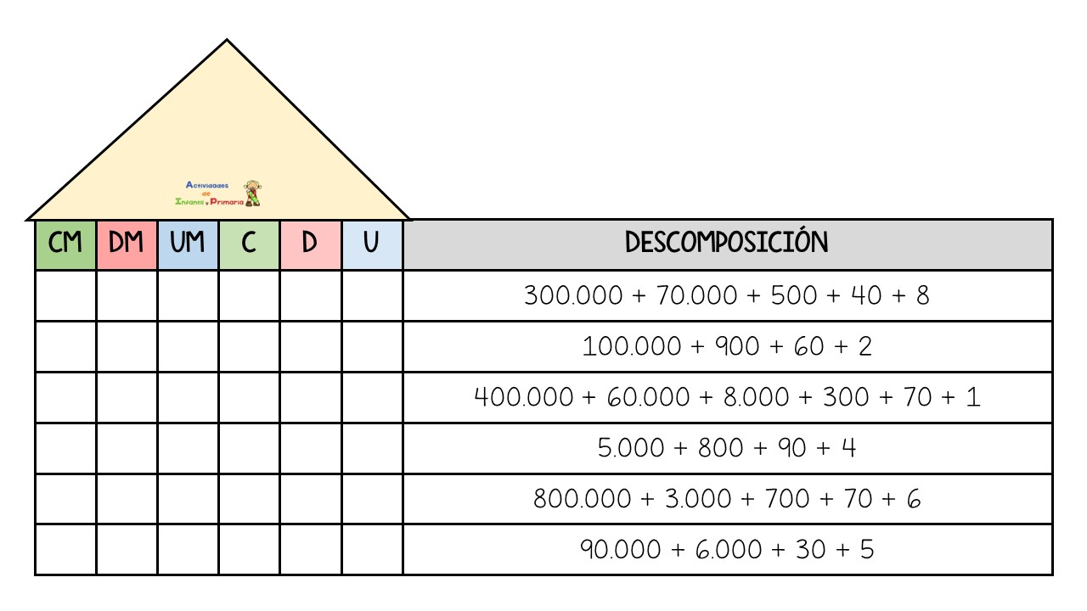
- Escribe en las casillas el numero que corresponde de acuerdo a la descomposicion
- Realiza las sumas y las restas

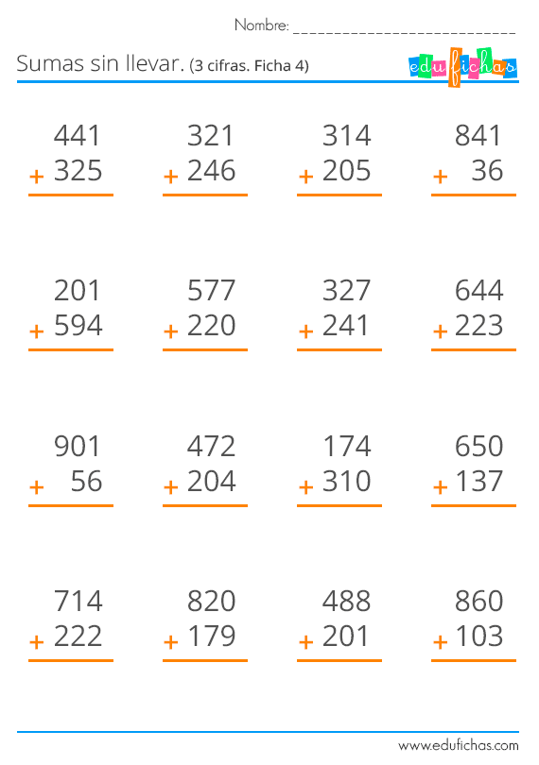

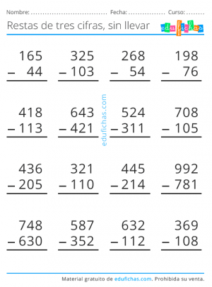

- Escribe cada número según su lectura
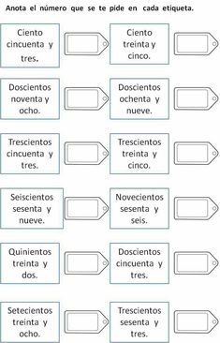

- Lee muy el planteamiento, realiza las operaciones que corresponde y responde cada pregunta.

María fue al mercado y realizo las siguientes compras:
Verduras: $ 13.596
Frutas: $ 17.000
Granos: $ 25.937
Carne: $ 38.456.

¿Cuánto dinero gastó? ¿Cuánto le costaron las verduras y la carne? ¿Cuánto las frutas y los granos?

- Para las anteriores compras, María llevó $125.000
¿Cuánto dinero le sobró?

- Colorea las figuras geométricas de acuerdo con los colores propuestos.
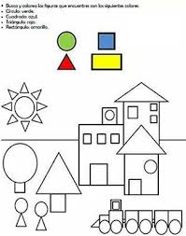

- Colorea de naranjado las líneas verticales, de café las líneas horizontales,

